Diseño De Software
Ingeniería de software
IV Semestre
Sofía Pérez Vanegas
Juan Esteban Gallego Londoño
Juan Miguel Cerón Ocampo

Inventario - Diseño de Software

Link Repositorio: https://github.com/sofip95/proyectoPatrones

PATRONES APLICADOS E INDICACIÓN DE CLASES

1. Repository
----------------------------
Clases: PersonaRepository.java, ProductoRepository.java
Función: Abstrae la lógica de acceso a datos, proporcionando una interfaz para realizar operaciones CRUD sobre las entidades Persona y Producto, facilitando la separación de la lógica de negocio y la persistencia.

2. Builder
----------------------------
Clases: PersonaBuilder.java, ProductoBuilder.java
Función: Facilita la construcción de objetos complejos (Persona y Producto) paso a paso, permitiendo crear instancias configuradas de manera flexible y legible.

3. Observer
----------------------------
Clases: PersonaObserver.java, PersonaService.java, VistaGestionEmpleado.java
Función: Permite que la vista (VistaGestionEmpleado) se registre como observadora del servicio (PersonaService) para recibir notificaciones y actualizar la interfaz cuando los datos de Persona cambian.

4. Strategy
----------------------------
Clases: SearchStrategy.java, SearchById.java, SearchByName.java, ProductoService.java, VistaGestionProducto.java
Función: Define una familia de algoritmos de búsqueda para productos, encapsulándolos y haciéndolos intercambiables, permitiendo cambiar la estrategia de búsqueda en tiempo de ejecución.

5. Decorator
----------------------------
Clases: ProductoDecorator.java, AseoDecorator.java, ComidaDecorator.java, ElectronicaDecorator.java, ProductoService.java
Función: Añade responsabilidades adicionales a los objetos Producto de forma dinámica según su categoría, sin modificar la clase base.

6. Singleton
----------------------------
Clases: DataConfig.java
Función: Garantiza que exista una única instancia de configuración de la base de datos durante la ejecución de la aplicación, proporcionando un punto de acceso global.

Este documento resume los patrones de diseño aplicados en el proyecto "Inventario" y su ubicación en el código fuente, facilitando la comprensión de la arquitectura y diseño del software.

DIAGRAMA DE CASOS DE USO

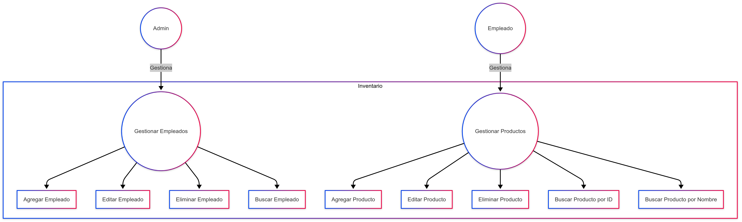

DIAGRAMA DE CLASES

